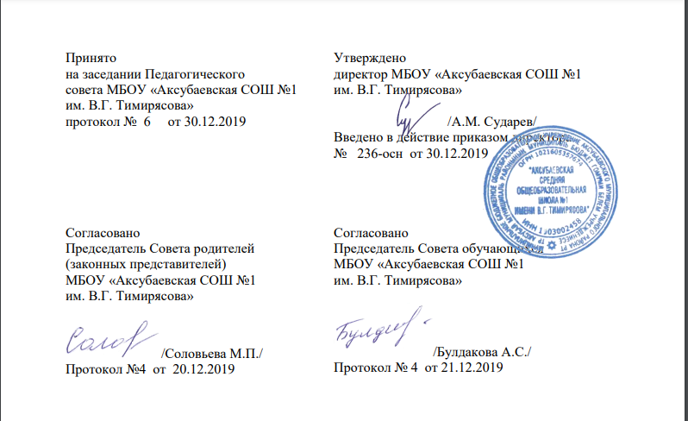

Положение
О комиссии общественного контроля за организацией питания в МБОУ «Аксубаевская СОШ№1 им. В.Г.Тимирясова» Аксубаевского муниципального района Республики Татарстан

- Общие положения.
  - Положение о Комиссии общественного контроля за организацией питания в МБОУ «Аксубаевская СОШ №1 им. В.Г.Тимирясова» разработано на основании Федерального закона «Об образовании в Российской Федерации» от 29.12.2012г. № 273-ФЗ, ст. 37., Устава МБОУ «Аксубаевская СОШ №1 им. В.Г.Тимирясова».
  - Комиссия общественного контроля за организацией питания в МБОУ «Аксубаевская СОШ
№1 им. В.Г.Тимирясова» (далее «Комиссия») осуществляет свою деятельность в соответствии с законами и нормативно правовыми актами, регламентирующими организацию питания обучающихся
  - Комиссия общественного контроля за организацией питания является общественным органом, который создан с целью оказания практической помощи МБОУ «Аксубаевская СОШ №1 им. В.Г.Тимирясова» в организации и осуществлении административно-общественного контроля за организацией и качеством питания в школе.
Комиссия общественного контроля за организацией питания создана в целях постоянного контроля организации питания обучающихся, качества безопасности приготовления пищи,
рационального составления меню и решения вопросов улучшения организации, качества и безопасности питания обучающихся.
  - Комиссия общественного контроля за организацией питания работает совместно с администрацией образовательного учреждения, органами самоуправления образовательного учреждения, педагогическими работниками и родителями (законными представителями) обучающихся.
  - Положение о Комиссии общественного контроля за организацией питания принимается на неопределенный срок.
Изменения и дополнения к Положению принимаются в составе новой редакции Положения Конференцией, согласовывается с Родительским комитетом и Советом обучающихся и
утверждаются директором. После принятия новой редакции Положения предыдущая редакция утрачивает силу.

Структура Комиссии общественного контроля за организацией питания.
  - Комиссия общественного контроля за организацией питания включает в себя постоянно действующую группу из числа сотрудников школы и представителей общественности. Общее количество членов Комиссии общественного контроля за организацией питания – не менее
5 человек.
  - Председателем Комиссии общественного контроля за организацией питания является
Председатель Родительского комитета школы. Из числа членов Комиссии общественного контроля за организацией питания назначается заместитель председателя Комиссии общественного контроля за организацией питания.
  - В состав Комиссии общественного контроля за организацией питания входят:
    - заместитель директора, курирующий питание учащихся в школе;
    - медицинская сестра;
    - представитель педагогической общественности;
    - 4 представителя родительской общественности;
    - представитель Совета обучающихся.
  - Для ведения протокола заседаний Комиссии общественного контроля за организацией питания из его членов избирается секретарь.
  - Комиссия общественного контроля за организацией питания собирается не реже 1 раза в четверть.
  - Решения на заседании Комиссии общественного контроля за организацией питания принимаются большинством голосов от присутствующих членов Комиссии общественного контроля за организацией питания .
  - Состав Комиссии общественного контроля за организацией питания утверждается приказом директора школы сроком на 1 год.

Основные задачи работы Комиссии общественного контроля за организацией питания.
  - Реализация государственно-общественного руководства обеспечения
обучающихся питанием, соответствующего возрастным физиологическим потребностям в пищевых веществах и энергии, принципам рационального и сбалансированного питания;
  - Осуществление анализа состояния организации питания в школе.
  - Разработка и интеграция нового передового опыта, инновационных форм организации питания детей в школе.
  - Реализация социальных гарантий обучающимся, относящихся к категориям, имеющих право на получение льготного питания;
  - Содействие предупреждению (профилактике) среди обучающихся инфекционных и неинфекционных заболеваний, связанных с фактором питания;
  - Организация пропаганды принципов здорового и полноценного питания.

Компетенция Комиссии общественного контроля за организацией питания.
  - К компетенции Комиссии общественного контроля за организацией питания относятся:
    - изучение состояния организации питания в МБОУ «Аксубаевская СОШ №1 им. В.Г.Тимирясова»;
    - разработка предложений по улучшению системы организации питания на платной и льготной основе;

Права, обязанности и ответственность Комиссии общественного контроля за организацией питания.
  - Решения Комиссии общественного контроля за организацией питания должны быть законными и обоснованными. Решения Комиссии общественного контроля за организацией питания , принятые в пределах его компетенции являются обязательными для исполнения всеми участниками
образовательного процесса. О решениях, принятых Комиссией общественного контроля за организацией питания, ставятся в известность педагогические работники, обучающиеся, родители (законные представители).
  - Комиссия общественного контроля за организацией питания имеет право:
    - обсуждать вопросы, касающиеся организации питания в МБОУ «Аксубаевская СОШ №1 им. В.Г.Тимирясова»;
    - предлагать директору планы мероприятий по совершенствованию организации питания;
    - участвовать в проведении контрольных мероприятий, связанных с организацией питания и деятельностью пищеблока;
    - выносить на обсуждение конкретные обоснованные предложения по вопросам питания, контролировать выполнение принятых на Комиссии общественного контроля за организацией питания предложений, поручений;
    - давать рекомендации, направленные на улучшение питания ;
  - Комиссия общественного контроля за организацией питания несет ответственность;
    - за соблюдение в процессе организации питания;
    - за соблюдение гарантий прав обучающихся и их родителей (законных представителей);
    - за компетентность принимаемых организационно-управленческих решений;
  - Комиссия общественного контроля за организацией питания осуществляет контроль:
    - за целевым использованием готовой продукции в соответствии с предварительным заказом;
    - за соответствие рационов питания утвержденному меню;
    - за качеством готовой продукции;
    - за санитарным состоянием пищеблока;
    - за выполнением графика поставок продуктов и готовой продукции, сроками их хранения и использования;
    - за организацией приема пищи обучающимися;
    - за соблюдением графика работы столовой ;
  - Проводит проверки качества продуктов, поступающей на пищеблок, условия их хранения, соблюдение сроков реализации, норм раздачи готовой продукции и выполнения других требований, предъявляемых надзорными органами и службами.
  - Организует и проводит опрос обучающихся по ассортименту и качеству отпускаемой продукции и представляет полученную информацию руководству.
  - Работа Комиссии общественного контроля за организацией питания осуществляется в соответствии с планом, согласованным с администрацией;
3.2. По результатам проверок Комиссии общественного контроля за организацией питания оформляются акты проверок и доводятся до сведения руководителя.

Делопроизводство Комиссии общественного контроля за организацией питания
  - Протоколы заседаний Комиссии общественного контроля за организацией
питания записываются секретарем. Каждый протокол подписывается секретарем Комиссии общественного контроля за организацией питания .
  - Протоколы заседаний Комиссии общественного контроля за организацией питания хранится в делах Комиссии общественного контроля за организацией питания . Нумерация протоколов ведется от начала учебного года.

